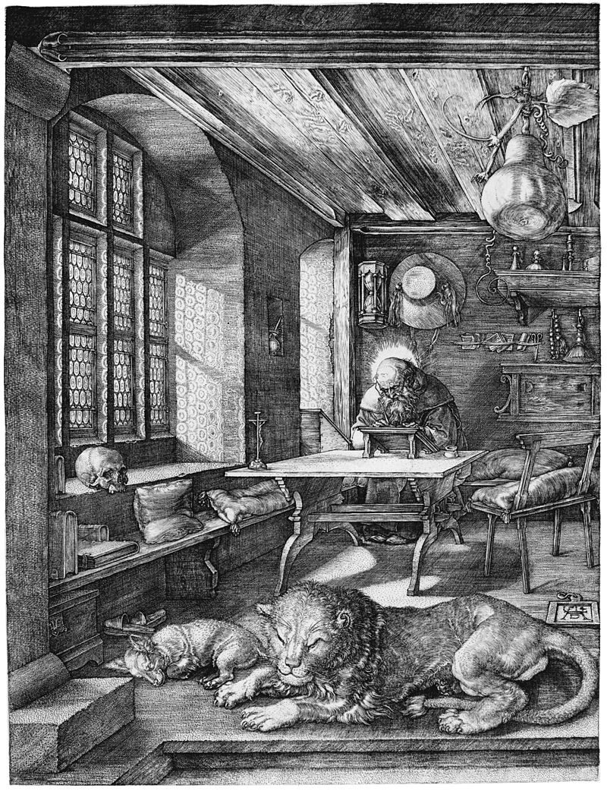

Dürer – fénybe metszett vonalak

Időszaki kiállítás
Bibliamúzeum

A Bibliamúzeum Dürer – Fénybe metszett vonalak című időszaki kiállítása Albrecht Dürer metszeteiből mutat be válogatást.
A kiállítótérben elhelyezett képek túlnyomó része bibliai ihletésű műalkotás, láthatjuk Ádámot és Évát, megelevenednek a Krisztus életéhez kapcsolódó történetek, de felbukkannak világi témák is.
A nagyközönség előtt kevésbé ismert művek Thomas Emmerling (Németország) magángyűjteményéből érkeztek Budapestre.
65 metszet, Albrecht Dürer után. A kollekció azokat a műveket tartalmazza, amelyeket Amand Durandt 1870 környékén nyomtatott az eredeti nyomódúcokról a Francia Nemzeti Könyvtárban, Párizsban.

A magyarországi Ajtósról elszármazó édesapja 1467-ben kötött házasságot Barbara Holperrel Nürnbergben, és az ifj. Albrecht harmadik gyerekként látta meg a napvilágot 1471. május 21-én.
Dürer a szabad császári város, Nürnberg, Európa egyik legnagyobb és leggazdagabb városa levegőjét lélegezte be, amelyet a humanizmus, filozófia, tudományok és képzőművészetek szelleme hatott át.
Már ifjú éveiben –aranyműves apja által támogatottan – kidolgozta saját rézmetsző technikáját. Munkássága forradalmi volt a művészetben és a nyomtatás történetében is.
Dürer kapcsolatot teremtett a gótika finom vonalai és a koncepció mélységét és a perspektívát előtérbe helyező reneszánsz között, sokat tanult a vonalvezetésről Martin Schongauer műhelyében.
Utazásai során szerzett tapasztalatait beépítette saját stílusába, egyúttal meg is újította az elsajátított technikákat.
Az asztrológia és az orvostudomány eredményei lenyűgözték. Tanulmányozta az emberi test működését is annak érdekében, hogy hiteles dimenziókat rögzíthessen. A humanizmus ideje volt ez, nem csoda, hogy az emberi testről készült rajzok és festmények kiemelkedő jelentőséggel bírtak. Bár tiltott volt, Dürer, akárcsak Leonardo, holttesteken tanulmányozta az emberi testet.
Metszeteiben megjelent a klasszikus forma, a perspektíva, a meztelen emberi test pontos anatómiai leírása és az oly sajátos, reá jellemző atmoszférikus fény.
Dürer rézmetszeteiben sok vallásos jelenettel találkozunk. Arra törekedett, hogy a hétköznapi ember számára érthető nyelven fogalmazza meg a vallást. Sokat tett azért, hogy Nürnbergben is gyökeret verjen a reformáció.
Albrecht Dürer sok tekintetben kora legkiválóbb művésze, aki megértette, hogy a változások új lehetőségeket teremthetnek, és halhatatlan műalkotásokat hozhatnak létre.

A Szépművészeti Múzeum támogatásának köszönhetően korabeli olajfestményekkel és ifj. Hans Holbein Haláltánc sorozatának metszeteivel és bronzplakettjeivel egészült ki a kiállítás, amely szeptember 20-ig, hétfőtől péntekig 10 óra és 19 óra között, szombaton 18 óráig tekinthető meg a Bibliamúzeum kiállítótermében.

A kiállítás kísérőprogramjai:
Múzeumok Éjszakája
2017. június 24.
Ars Sacra fesztivál
2017. szeptember 16.

Helyszín:
A Dunamelléki Református Egyházkerület Ráday Gyűjteményének Bibliamúzeuma
1092 Budapest, Ráday u. 28.
Tel.: 06 1 218 0266/161
e-mail: bibliamuzeum@bibliamuzeum.com
www.bibliamuzeum.com

